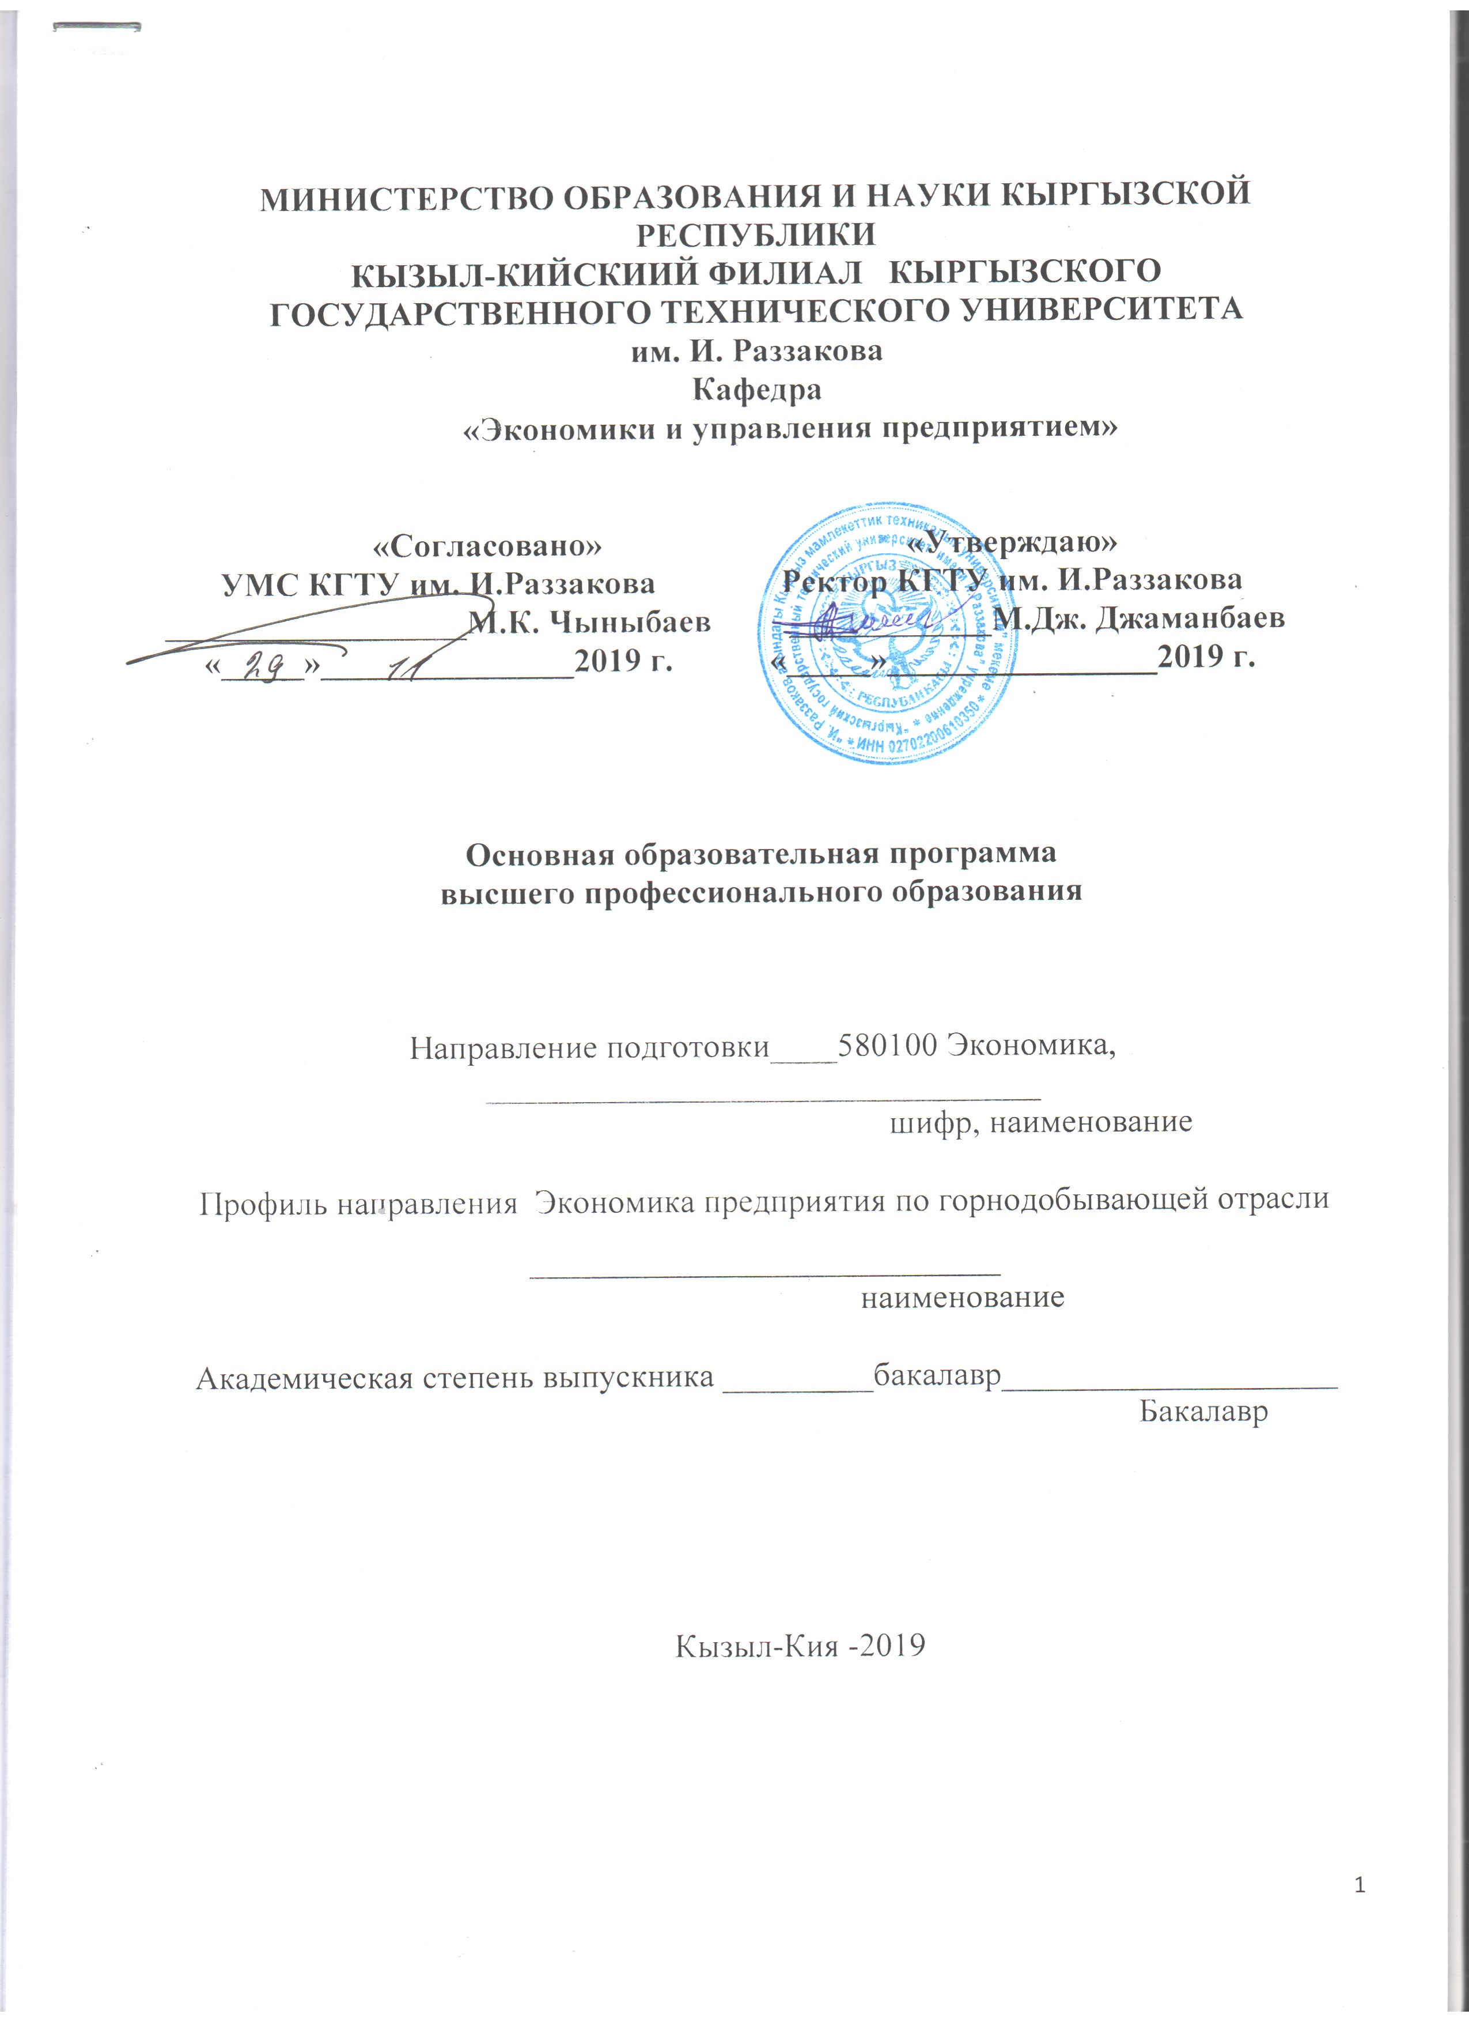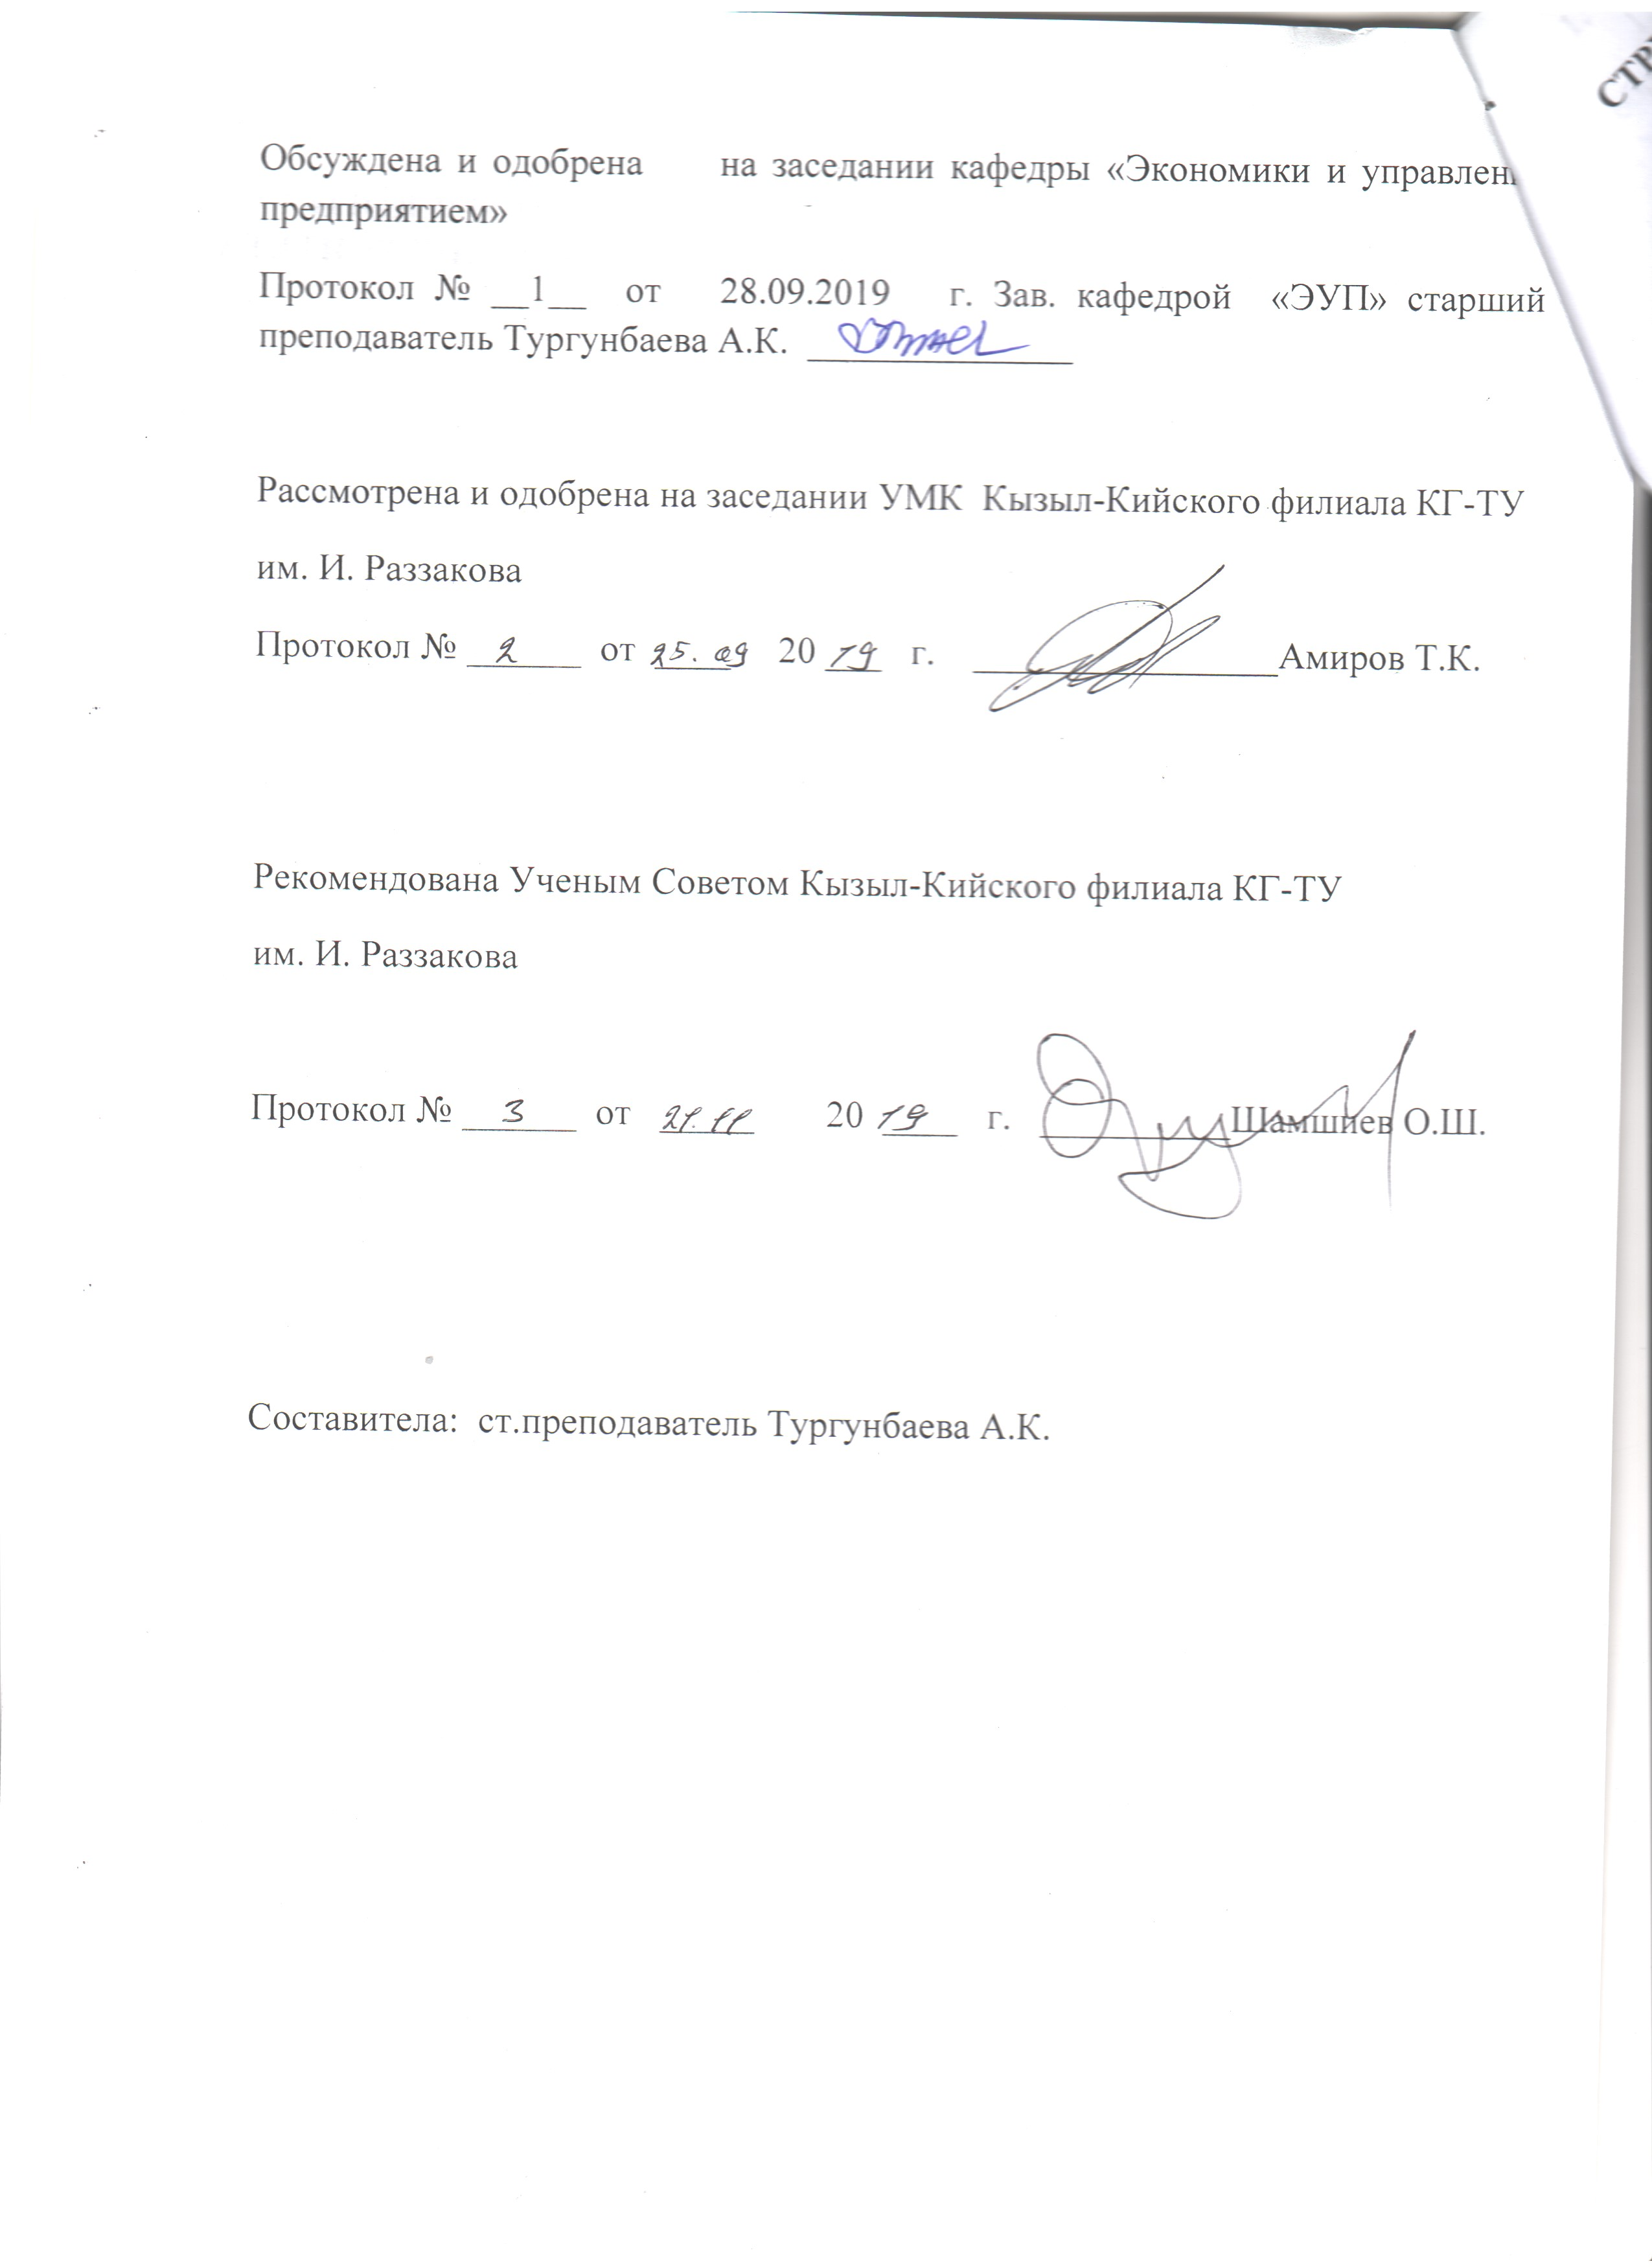

СТРУКТУРНЫЕ ЭЛЕМЕНТЫ ООП

1Общая характеристика ООП ВПО.
- Модель выпускника ООП по направлению (специальности) подготовки.
- Компетенции выпускника, формируемые в результате освоения ООП ВПО.
- Документы, регламентирующие содержание и организацию образовательного процесса при реализации ООП:
  - Календарный учебный график;
  - Примерный учебный план;
  - Базовый учебный план;
  - Рабочий годовой учебный план;
  - Индивидуальный учебный план студента;
  - Рабочие программы учебных дисциплин в соответствии с ГОС ВПО;
  - Программы практик;
  - Программа итоговой аттестации.
- Фактическое ресурсное обеспечение ООП по направлению подготовки.
- Характеристика среды учебного структурного подразделения, обеспечивающая развитие общекультурных компетенций выпускников.
- Система оценки качества освоения студентами ООП по направлению (специальности) подготовки.

- Общая характеристика ООП ВПО.
1.1. Основная образовательная программа высшего профессионального образования (ООП) по направлению подготовки по направлению 580100 Экономика профиль Экономика предприятия по горнодобывающей отрасли, (академическая степень «бакалавр) обеспечивает реализацию требований государственного образовательного стандарта третьего поколения.
ООП представляет собой систему нормативно-методических материалов, разработанную на основе государственного образовательного стандарта высшего профессионального образования по направлению подготовки 580100 Экономика, (академическая степень «бакалавр») (ГОС ВПО), утвержденного Приказом МОиН КР от 23 августа 2011 года N 496, в редакции постановления Правительства КР от 4 июля 2012 года N 472;
1.2. Нормативные документы для разработки ООП: Конституция КР, Закон КР «Об образовании», Нормативно-методические документы Министерства образования и науки Кыргызской Республики КГТУ им И. Раззакова, и др.
1.3. Назначение (миссия) основной образовательной программы определяется КГТУ им. И. Раззакова с учетом образовательных потребностей личности, общества и государства, развития единого образовательного пространства в области экономики.
1.4. Целью основной образовательной программы является подготовка выпускников к видам профессиональной деятельности, определяемых ГОС ВПО КР, всестороннее развитие личности обучающихся на основе формирования компетенций, указанных в ГОС ВПО.
1.5. Подготовка выпускников осуществляется на основе следующих принципов:
- направленность на двухуровневую систему образования;
- участие студента в формировании своей образовательной траектории обучения;
- развитие практико-ориентированного обучения на основе компетентностного подхода;
- использование кредитной системы и модульно-рейтинговой оценки достижений студентов в целях обеспечения академической мобильности;
- соответствие системы оценки и контроля достижения компетенций бакалавров условиям их будущей профессиональной деятельности;
- профессиональная и социальная активность выпускника;
- международное сотрудничество по направлению подготовки.
1.6. Нормативный срок освоения основной образовательной программы по очной форме обучения – 4 года. Сроки освоения основной образовательной программы по очно-заочной (вечерней) и заочной формам обучения, а также в случае сочетания различных форм обучения могут увеличиваться на 1 год относительно указанного нормативного срока на основании решения ученого совета высшего учебного заведения.
1.7. Общая трудоемкость освоения студентом основной образовательной программы по направлению составляет не менее 240 кредитов, включая все виды
аудиторной и самостоятельной работы студента, практики и время, отводимое на контроль качества освоения студентом основной образовательной программы.
1.8. Требования к абитуриенту: абитуриент должен иметь документ государственного образца о среднем (полном) общем образовании или среднем профессиональном образовании, сертификат ОРТ.
1.9. Профиль направленность бакалаврской программы 580100 «Экономика.
1.10. Руководителем ООП по направлению 580100 «Экономика» профиль Экономика горнодобывающей отрасли приказом ректора КГТУ им. И. Раззакова «О назначении руководителей ООП ВПО» № ___ от ___.09.20__ г. назначена ст. преподавать Тургунбаева А. К.

2. Модель выпускника и характеристика профессиональной деятельности выпускника ООП по направлению подготовки 580100 «Экономика»
2.1. Область профессиональной деятельности выпускников по направлению подготовки 580100 «Экономика» включает:
- экономические, финансовые, маркетинговые, производственно-экономические и аналитические службы организаций различных отраслей, сфер и форм собственности;
- финансовые, кредитные и страховые учреждения;
- органы государственной и муниципальной власти;
- академические и ведомственные научно-исследовательские организации;
- общеобразовательные учреждения, образовательные учреждения начального профессионального, среднего профессионального, высшего профессионального и дополнительного профессионального образования;
- все звенья налоговой системы, таможенных органов, казначейства, фондов социального страхования, пенсионных фондов и др.
Область профессиональной деятельности выпускника по направлению 580100«Экономика» осуществляется в системе органов Министерства финансов КР, Государственной Налоговой Службы при Правительстве КР, в государственных органах территориального и муниципального уровня, экономических службах предприятий, организаций и учреждений на должностях, требующих высшего профессионального образования.

2.2. Объекты профессиональной деятельности выпускника
Объекты профессиональной деятельности выпускника:
Объектами профессиональной деятельности выпускников по направлению подготовки 580100 «Экономика» являются: поведение хозяйствующих объектов, их затраты и результаты, функционирующие рынки, финансовые и информационные потоки, производственные процессы, налоги и сборы, страховые взносы и пошлины, механизм их взимания, правильность исчисления и своевременность уплаты, налоговая нагрузка, планирование и прогнозирование налогового потенциала хозяйствующих субъектов и регионов.

Компетенции выпускника по направлению подготовки 580100 «Экономика» с квалификацией «бакалавр».Выпускник программы по направлению «экономика должен обладать следующими компетенциями:

 | Перечень компетенций ГОС ВПО
Код
компетенции
ОК-1 | владеет целостной системой научных знаний об окружающем мире, способен ориентироваться в ценностях жизни, культуры
ОК-2 | способен использовать базовые положения математических /естественных/ гуманитарных/ экономических наук при решении профессиональных задач
ОК-3 | способен к приобретению новых знаний с большой степенью самостоятельности с использованием современных образовательных и информационных технологий
ОК-4 | способен понимать и применять традиционные и инновационные идеи, находить подходы к их реализации и участвовать в работе над проектами, используя базовые методы исследовательской деятельности
ОК–5 | способен анализировать и оценивать социально-экономические и культурные последствия новых явлений в науке, технике и технологии, профессиональной сфере
ОК-6 | способен на научной основе оценивать свой труд, оценивать с большой степенью самостоятельности результаты своей деятельности
Инструментальные компетенции (ИК):
ИК-1 | способен к восприятию, обобщению и анализу информации, постановке цели и выборе путей ее достижения
ИК-2 | способен логически верно, аргументировано и ясно строить свою устную и письменную речь на государственном и официальном языках
ИК-2 | способен владеть одним из иностранных языков на уровне социального общения
ИК-4 | способен осуществлять деловое общение: публичные выступления, переговоры, проведение совещаний, деловую переписку, электронные коммуникации
ИК-5 | владеет основными методами, способами и средствами получения, хранения и переработки информации, навыками работы с компьютером, как средством управления информацией, в том числе в глобальных компьютерных сетях и корпоративных информационных системах
ИК-6 | способен участвовать в разработке организационных решений
Социально-личностные и общекультурные компетенции (СЛК)
СЛК-1 | способен к социальному взаимодействию на основе принятых в обществе моральных и правовых норм, проявляет уважение к людям, толерантность к другой культуре, готовность к поддержанию партнерских отношений
СЛК-2 | умеет критически оценивать свои достоинства и недостатки, наметить пути и выбрать средства развития достоинств и устранения недостатков
СЛК-3 | способен и готов к диалогу на основе ценностей гражданского демократического общества, способен занимать активную гражданскую позицию
СЛК-4 | способен использовать полученные знания, необходимые для здорового образа жизни, охраны природы и рационального использования ресурсов
СЛК-5 | способен работать в коллективе, в том числе над междисциплинарными проектам
Профессиональные компетенции (ПК)
расчетно-экономическая деятельность:
ПК-1 | способен собрать и проанализировать исходные данные, необходимые для расчета экономических и социально-экономических показателей, характеризующих деятельность хозяйствующих субъектов
ПК-2 | способен на основе типовых методик и действующей нормативно-правовой базы рассчитать экономические и социально-экономические показатели, характеризующие деятельность хозяйствующих субъектов
ПК-3 | способен выполнять необходимые для составления экономических разделов планов расчеты, обосновывать их и представлять результаты работы в соответствии с принятыми в организации стандартами
аналитическая, научно-исследовательская деятельность:
ПК-4 | способен осуществлять сбор, анализ и обработку данных, необходимых для решения поставленных экономических задач
ПК-5 | способен выбрать инструментальные средства для обработки экономических данных в соответствии с поставленной задачей, проанализировать результаты расчетов и обосновать полученные выводы
ПК-6 | способен на основе описания экономических процессов и явлений строить стандартные теоретические и эконометрические модели, анализировать и содержательно интерпретировать полученные результаты
ПК-7 | способен анализировать и интерпретировать финансовую, бухгалтерскую и иную информацию, содержащуюся в отчетности предприятий различных форм собственности, организаций, ведомств и т.д. и использовать полученные сведения для принятия управленческих решений
ПК-8 | способен анализировать и интерпретировать данные отечественной и зарубежной статистики о социально-экономических процессах и явлениях, выявлять тенденции изменения социально-экономических показателей
ПК-9 | способен, используя отечественные и зарубежные источники информации, собрать необходимые данные проанализировать их и подготовить информационный обзор и/или аналитический отчет
ПК-10 | способен использовать для решения аналитических и исследовательских задач современные технические средства и информационные технологии
организационно-управленческая деятельность:
ПК- 11 | способен организовать деятельность малой группы, созданной для реализации конкретного экономического проекта
ПК-12 | способен использовать для решения коммуникативных задач современные технические средства и информационные технологии
ПК-13 | способен критически оценить предлагаемые варианты управленческих решений и разработать и обосновать предложения по их совершенствованию с учетом критериев социально-экономической эффективности, рисков и возможных социально-экономических последствий
педагогическая деятельность:
ПК-14 | способен преподавать экономические дисциплины в образовательных учреждениях различного уровня, используя существующие программы и учебно-методические материалы
ПК-15 | способен принять участие в совершенствовании и разработке учебно-методического обеспечения экономических дисциплин
4. Документы, регламентирующие содержание и организацию образовательного процесса при реализации ООП бакалавриата по направлению подготовки 580100 «Экономика»
4.1. График учебного процесса (Приложение 3)
Календарный учебный график служит для организации учебного процесса при освоении ООП для студентов всех форм обучения и формируется на учебный год на основе требований ГОС ВПО по направлению подготовки к срокам освоения ООП и учебных планов. Календарный учебный график представлен в рабочем учебном плане направления подготовки «Экономика» по профилю обучения.
4.2. Учебные планы подготовки бакалавра по профилям обучения (представлены в Приложении 4)
Учебные планы подготовки бакалавра представлены базовым учебным планом и рабочим учебным планом по профилю обучения.
Рабочий учебный план подготовки бакалавров предусматривает изучение следующих учебных циклов:
Б.1 - гуманитарный, социальный и экономический цикл;
Б.2 - математический и естественнонаучный цикл;
Б.3 - профессиональный цикл и разделов:
Б.4 - физическая культура;
Б.5 – учебная и производственная практики
Б.6 – итоговая государственная аттестация
Каждый цикл включает в себя базовую (обязательную) и вариативную части по циклам, определенным ГОС в следующих объемах:
1. Цикл гуманитарных, социальных и экономических дисциплин:
- базовая (обязательная) часть – 26 кредитов
- вариативная часть (знания, умения и навыки определяются ООП) - 10 кредитов
2. Математический и естественнонаучный цикл:
- базовая часть – 22 кредитов
- вариативная часть - 12кредитов
3. Профессиональный цикл:
- базовая часть – 75кредитов
вариативная часть (знания, умения, навыки определяются ООП в соответствии с профилями подготовки) – 73 кредитов
Разделы:
- Учебная и производственная практика – 12 кредитов
- Итоговая государственная аттестация – 10 кредитов
Предусмотрено выполнение курсовых работ по дисциплинам профессионального цикла.
Содержание вариативной части каждого из вышеуказанных циклов определяется кафедрой самостоятельно.

4.6. Рабочие программы учебных курсов, предметов, дисциплин (модулей).

Учебно-методические комплексы дисциплин, в состав которых входят рабочие программы, является обязательной составной частью основной образовательной программы, составляются по каждой учебной дисциплине и представляют собой комплект учебной и методической документации, используемой в процессе преподавания учебной дисциплины в вузе. Требования по составлению УМК являются едиными в образовательном пространстве КГТУ им. И.Раззакова и должны соблюдаться всеми кафедрами. За разработку УМК по дисциплине отвечает кафедра. Ответственность за содержание и оформление УМК по дисциплине несут ведущий преподаватель и заведующий кафедрой .
УМК разрабатывается преподавателем (преподавателями), ведущим занятия по данной дисциплине. Все характеристики (трудоемкость, семестры, формы учебной работы, виды контрольных мероприятий и т.д.) соответствуют утвержденному учебному плану.
В УМК произведен отбор компетенций выпускника, формируемых в рамках дисциплины с установленной трудоемкостью (в кредитах и часах), произведено развертывание компетенций по уровням проявления в профессиональной деятельности-ситуаций, проблем, задач, которые должен научиться решать студент по дисциплине, установлены требования к дифференцированным уровням знаний, умений, навыков, которые должен усвоить студент для формирования компетенций в рамках трудоемкости дисциплины, разработано содержание дисциплины, необходимое для формирования компетенций, сформированы средства, методы, критерии оценивания освоения студентом результатов обучения, разработаны методические рекомендации преподавателю по организации форм и технологий преподавания, разработаны методические указания студенту по организации его обучения, в том числе самостоятельной работы.
Ежегодно предметно-методические комиссии факультета проводят экспертизу рабочие учебные планы программы 580100 «Экономика» на предмет актуальности, логической последовательности изучаемых дисциплин, содержания дисциплин программы и вносят предложения на учебно-методический совет филиале. Предложения об изменениях в программе Экономика выносятся на утверждение Ученого Совета филиала.
Аннотации дисциплин представлены в Приложении 5.
4.7. Программы учебной и производственной практик.
Основная образовательная программа предусматривает в учебном цикле Б.5 прохождение студентами учебной и производственной (в том числе преддипломной) практик. В соответствии с ГОС ВПО по данному направлению подготовки раздел ООП «Учебная и производственная практики» является обязательным, а сами практики представляют собой вид учебных занятий, непосредственно ориентированных на профессионально-практическую подготовку обучающихся и формирование у студентов компетенций ОК-3, ОК-4, ИК-2, ИК-4, ИК-8, ИК-9,СЛК-1-СЛК-13, ПК-1-ПК-19. Практики организуются в соответствии с методическими указаниями к прохождению учебной практики
по технологии отраслевого производства производственной и предквалификационной практики по направлению : 580100 «Экономика».
Практики проводятся в организациях и учреждениях по профилю подготовки. Практики в организациях осуществляются на основе договоров, в соответствии с которыми организации предоставляют места для прохождения студентами учебной и производственной (в том числе преддипломной) практик.
В число предприятий, учреждений и организаций, с которыми филиал имеет заключенные договоры о сотрудничестве для проведения учебной, производственной и преддипломной практик студентов по направлению экономика входят:
- Управление налоговой службы г. Кызыл-Кия
- АО «ДАН»
- АО «НУР-КМ»
- АО «Кристалл»
- АО «Кен-ЛТД»
- АО «Кызыл-КияКомур»
- ОсОО «Бешбурханкомур»
- АО «КСК»
- АО «ХРК»
Студенты очной формы обучения своевременно распределяются кафедрой по местам практики. Студенты – дистанционной формы обучения определяют место практики самостоятельно.
Целями учебной практики по направлению подготовки экономика являются: закрепление, углубление и систематизация знаний, полученных при изучении общепрофессиональных и специальных дисциплин; получение первичных профессиональных умений и навыков, формирование компетенций по избранной профессиональной деятельности; приобретение опыта организационной работы, повышение мотивации к профессиональному самосовершенствованию.
Задачами учебной практики являются: выполнение государственных требований к уровню подготовки студентов по направлению экономика; знакомство студентов по месту прохождения учебной практики с работой учреждения, практическое освоение основ профессиональной деятельности; проверка профессиональной готовности будущего специалиста к самостоятельной трудовой деятельности.
Иные конкретные задачи прохождения учебной практики могут быть определены руководителем практики от филиале.
Учебная практика проводится на втором курсе в четвёртом семестре, её трудоёмкость составляет 2 кредита, продолжительность – 3 недели.
Содержание учебной практики предполагает следующий алгоритм действий студентов:
- ознакомится с организацией работы, структурой предприятия, задачами и функциями организаций с имеющимися методическими и инструктивными материалами, а затем с отчетно-оперативной информацией отделов налоговых органов;
Аттестация по итогам учебной практики предусматривает наличие обязательных документов: календарного плана-задания учебной практики, дневника прохождения студентом учебной практики, отзыва-характеристики по итогам практики, отчета обучающегося о практике. По результатам аттестации обучающемуся выставляется дифференцированная оценка.
При защите практики учитывается объем и качество выполнения программы практики, правильность оформления документов, содержание отзыва-характеристики, правильность ответов на заданные руководителем практики вопросы, умение анализировать и комментировать приложенные к отчету документы.
Дифференцированный зачет по итогам производственной практики приравнивается к оценкам (зачетам) по теоретическому обучению и учитывается при подведении итогов общей успеваемости студентов.
Студентам, имеющим стаж практической работы не менее одного года в должности помощника инспектора, инспектора налоговой службы, специалиста в юридических, экономических службах предприятий, организаций и учреждений, в государственных органах республиканского и муниципального уровня по решению соответствующих кафедр на основе промежуточной аттестации учебная практика может быть зачтена.
Кафедра делает заключение и аттестует студента на основании его личного заявления. К заявлению должны быть приложены справка, подтверждающая стаж работы студента в указанной должности, и характеристика с места работы.
Целями производственной практики являются: закрепление, углубление и систематизация знаний, полученных при изучении профессиональных и профильных дисциплин; приобретение и совершенствование практических умений и навыков, формирование компетенций по избранной профессиональной деятельности; использование результатов практики для подготовки выпускной квалификационной работы.
Задачами производственной практики являются: выполнение государственных требований к уровню подготовки студентов по направлению экономика и присвоению квалификации (степени) бакалавр; знакомство студентов по месту прохождения производственной практики с работой по избранному профилю, выполнение функциональных обязанностей по конкретной должности, практическое освоение основ профессиональной деятельности; проверка профессиональной готовности будущего специалиста к самостоятельной трудовой деятельности; подбор необходимых документов и материалов для подготовки выпускной квалификационной работы.
Иные конкретные задачи прохождения производственной практики могут быть определены руководителем практики от филиале.
Производственная практика проводится на третьем курсе в шестом семестре, её трудоёмкость составляет 4 кредита, продолжительность – 6 недель.
Преддипломная практика проводится на четвёртом курсе в восьмом семестре, её трудоёмкость составляет 6 кредитов, продолжительность – 9 недель.К прохождению предквалификационной практики допускаются студенты, прослушавшие теоретический курс, прошедшие учебную и производственную практики и все предусмотренные учебным планом формы аттестации, а также имеющие утверждённую тему выпускной квалификационной работы и научного руководителя, который, как правило, является и руководителем предквалификационной практики.
Содержание производственной практики предполагает следующий алгоритм действий студентов:
- ознакомится с организацией работы, структурой налоговых служб, задачами и функциями налоговых органов и налоговых отделов организаций с имеющимися методическими и инструктивными материалами, а затем с отчетно-оперативной информацией отделов налоговых органов;
- ознакомиться с предложениями соответствующего управления (отдела) по совершенствованию налогового законодательства КР по налогам и сборам;
- изучить способы и методы налогового планирования и прогнозирования, принятые в организации; учетную политику в целях исчисления налогов; организацию бухгалтерского и налогового учета и отчетности, а также взаимодействие с налоговыми органами и налоговыми консультантами.
- исследовать методы проверки правильности исчисления налогов, порядок заполнения соответствующих отчетных документов по налогам, а также формы и методы контроля за своевременным и полным поступлением в бюджет налогов и других обязательных платежей, получить необходимые практические умения и навыки;
- участвовать в составлении проектов документов с разрабатываемыми инструкциями, методическими указаниями и другими нормативными актами по вопросам, входящим в компетенцию управления, а также формами налоговых деклараций, предложениями о порядке их заполнения, иных расчетов, представляемых для утверждения в Министерство Финансов КР;
- принять участие в проведении рейдов, проверок, операций и по сбору в государственный бюджет налогов и других обязательных платежей,
осуществления контроля за правильностью начисления, своевременностью и
полнотой поступления налогов и других платежей юридических и физических лиц,
провести анализ налоговых правонарушений и мер по их предупреждению.
- готовить аналитические документы, справки, отчёты, обзоры, обобщать практику работы, вносить предложения по совершенствованию деятельности;
- подобрать и изучить материалы, являющиеся предметом исследования в рамках темы выпускной квалификационной работы (в период прохождения преддипломной практики).
Аттестация по итогам производственной практики предусматривает наличие обязательных документов: календарного плана-задания практики, дневника прохождения студентом производственной (преддипломной) практики, отзыва-характеристики по итогам практики, отчета обучающегося о практике. По результатам аттестации обучающемуся выставляется дифференцированная оценка.
При защите практики учитывается объем и качество выполнения программы практики, правильность оформления документов, содержание отзыва-характеристики, правильность ответов на заданные руководителем практики вопросы, умение анализировать и комментировать приложенные к отчету документы.
Дифференцированный зачет по итогам производственной практики приравнивается к оценкам (зачетам) по теоретическому обучению и учитывается при подведении итогов общей успеваемости студентов.
Научно-учебные отчеты по практикам могут контролировать следующие компетенции:
- способность работать самостоятельно и в составе команды;
- готовность к сотрудничеству, толерантность;
- способность организовать работу исполнителей;
- способность к принятию управленческих решений;
- способность к профессиональной и социальной адаптации;
- способность понимать и анализировать социальные, экономические и экологические последствия своей профессиональной деятельности;
- владение навыками здорового образа жизни и физической культурой.
Организация всех видов практик осуществляется на основании Положения об учебной, производственной, предквалификационных практиках студентов. (Приложение 5)

5. Фактическое ресурсное обеспечение ООП по направлению 580100 «Экономика»
5.1. Профессорско-преподавательский состав основной образовательной программы К-Кф КГТУ 580100 по направлению «Экономика» профиль Экономика предприятия по горнодобывающей отрасли
В филиале сложился высококвалифицированный научно-педагогический коллектив, способный решать актуальные проблемы, связанные с подготовкой квалифицированных специалистов.
Образовательный процесс осуществляется профессорско-преподавательским составом, численностью 9, из них штатных – 7 преподавателей, что составляет 88%. Штатные преподаватели с учеными степенями и званиями составляют 30%.
Выпускающей кафедрой основной образовательной программы «Экономика» является кафедра «Экономики и управления предприятием», численностью профессорско-преподавательского состава 9 человек, из них 3 кандидатов наук.
Удельный вес штатных преподавателей с учеными степенями и званиями составляет 28,5%. Доля штатных преподавателей составляет 33%.
Отбор ППС для реализации образовательной программы Экономика осуществляется на конкурсной основе, в соответствии с квалификационными требованиями к должностям ППС филиала. Со штатными преподавателями контракт заключается от 3 до 5 лет. Учебный процесс обеспечивает ППС, который имеет профессиональный опыт, опыт педагогической деятельности и соответствующую квалификацию. В филиале налажена работа по повышению квалификации преподавателей. Основными формами повышения квалификации преподавателей являются участие в научных конференциях, семинарах, совещаниях, работа над диссертациями, учебниками и учебно-методическими пособиями.

5.2. Материально-техническая база
Для осуществления учебного процесса по программе Экономика задействовано 10 учебных кабинетов. В филиале функционирует 2 компьютерных классов. 2 аудиторий оснащены мультимедиа, всего в компьютерных классах находится 20 компьютеров.

5.3. Учебно-методическое и информационное обеспечение образовательной программы
Основная образовательная программа обеспечивается учебно-методической документацией и материалами по всем учебным курсам, дисциплинам (модулям) основной образовательной программы. Содержание каждой из таких учебных дисциплин (модулей) отражено в учебно-методических комплексах и представлено в сети Интернет и локальной сети на Образовательном портале филиала.
В филиале методически обеспечены все формы аудиторной работы студентов (аудиторные занятия) - лекции, лабораторные, практические, семинарские, а также внеаудиторные работы - самостоятельная работа студентов, все виды практик, контрольные, курсовые и выпускные квалификационные работы, различные формы текущего и итогового контроля знаний, умений и навыков студентов.
Методическое обеспечение аудиторных занятий: рабочая программа, курсы лекций, учебники и учебные пособия по дисциплине, планы практических и семинарских занятий, сборники задач (заданий) и методические рекомендации по их выполнению, сборники ситуационных заданий (учебного и производственного характера) и методические рекомендации по их выполнению, деловые игры (задания и методические указания по их проведению).
Методическое обеспечение самостоятельной работы студентов: графики СРСП, рассчитанные на весь период изучения дисциплины; вопросы и задания для самоконтроля знаний при подготовке студентов к занятиям, а также самостоятельному изучению курса, тематика рефератов, докладов и творческих работ; тематику курсовых и дипломных работ; списки основной и дополнительной литературы; методические рекомендации по выполнению СРС; критерии оценки знаний студента, рекомендуемый объем работы, ориентировочные сроки ее представления и др.
Научная библиотека осуществляет библиотечно-информационное обеспечение учебного процесса. Для обучающихся обеспечена возможность оперативного обмена информацией с отечественными и зарубежными вузами и организациями, обеспечен доступ к современным профессиональным базам данных, информационным справочным и поисковым системам. Каждый обучающийся по ООП обеспечен не менее чем одним учебным и одним учебно-методическим печатным или электронным изданием по каждой дисциплине учебного плана. Библиотечный фонд укомплектован печатной или электронной основной учебной литературой по дисциплинам базовой части всех циклов, изданными за последние 10 лет. Фонд дополнительной литературы включает в себя официальные справочно-библиографические и периодические издания в расчёте не менее одного экземпляра на каждые 10 студентов.
В филиале с формирована электронная библиотека, насчитывающая более 3000 электронных ресурсов.
Электронная библиотека филиал решает следующие задачи:
- образовательную, в рамках которой осуществляется поддержка образовательного процесса посредством предоставления учебного материала по профилю вуза;
- фондообразующую, в рамках которой Образовательный портал филиала пополняется документами в электронном виде и дополняет фонд традиционных изданий;
- справочную, направленную на удовлетворение потребностей в информации энциклопедического характера.
Фонд электронной библиотеки формируется:
- электронными ресурсами из внешних источников;
- электронными копиями изданий, имеющихся в библиотеке в ограниченном количестве и пользующихся повышенным спросом у студентов;
- электронными учебно-методическими изданиями профессорско-преподавательского состава филиала.

6.Характеристика среды учебного структурного подразделения, обеспечивающая развитие общекультурных компетенций выпускников

Реализация ООП ВПО 580100 по направлению «Экономика» профиль (Экономика предприятия по горнодобывающей отрасли) предусматривает использование всех имеющихся возможностей КГТУ им. И. Раззакова для формирования и развития общекультурных компетенций выпускников.
Деятельность по формированию социально-культурной среды осуществляется совместно с Департаментом по социальным вопросам и воспитательной работе.
Целевой установкой концепции воспитательной работы является социализация личности гражданина Кыргызстана, формирование его умения познавать мир и умело строить рационально организованное общество. При этом возможна следующая структура этой цели: утверждение общечеловеческих и нравственных ценностей; расширение мировоззрения будущих специалистов; развитие творческого мышления; приобщение к богатству национальной и мировой истории и культуры; овладение коммуникативными основами; обеспечение образовательного и этического уровня; активное воспитание у студентов личных, гражданских и профессиональных качеств, отвечающих интересам развития личности, общества, создание истинно гуманитарной среды обитания.
Вопросы формирования и становления личности молодежи в высших и средних учебных заведениях не могут быть реализованы без эффективной системы внеучебной воспитательной работы.
Вся воспитательная политика предусматривает создание максимально благоприятных условий в учебной, бытовой и досуговой сфере деятельности студентов. Она охватывает основной бюджет времени студента и включает как учебное, так и внеучебное время.
Действующая система воспитательной работы в КГТУ предполагает три интегрированных направления, а именно профессионально-трудовое, гражданско-правовое, культурно-эстетическое и нравственное воспитание. Организация культурно-массовых мероприятий и развитие системы досуга; участие в мероприятиях, конкурсах и фестивалях: «Посвящение в студенты», «День студентов», «Алло мы ищем таланты», «Весна Ала-Тоо», организация профилактической и превентивной работы по предупреждению правонарушений, наркомании и прочих асоциальных проявлений; воспитание у студентов чувства патриотизма, уважения и любви к своему факультету, вузу, выбранной профессии; повышение культуры и этики поведения студентов; повышение уровня нравственности, культуры, гражданского долга и гуманизма студентов; спортивно-оздоровительная работа и пропаганда здорового образа жизни и физической культуры, развитие студенческого самоуправления, участие обучающихся в работе общественных организаций, деятельности предприятий туристкой индустрии, спортивных и творческих клубов, научных студенческих обществ, содействует наряду с профессиональной подготовкой, нравственному, эстетическому и физическому совершенствованию, творческому развитию личности.Согласно утвержденной в университете системе внутреннего контроля качества осуществляется трехуровневое управление воспитательной деятельностью: вуз-факультет-кафедра, а реализуемая личностно-ориентированная модель образования обеспечивает не только качественное образование, но и индивидуальное развитие, успешную социализацию каждого студента, создание наиболее благоприятных условий развития для всех студентов с учетом различных способностей.

7.Система оценки качества освоения студентами ООП по направлению

В соответствии с ГОС ВПО бакалавриата по направлению подготовки 580100 «Экономика» и Положением об организации учебного процесса на основе кредитной технологии обучения (ECTS), принятого УС КГТУ им. И.Раззакова Протокол №10 от 30 мая 2012г., утвержденного приказом ректора КГТУ от 12 июня 2012г. оценка качества освоения обучающимися ООП включает текущий контроль успеваемости, промежуточную и итоговую государственную аттестацию обучающихся. Ниже приведены распределение баллов по модулям при 1 модули, 2-х модулях, 3-х модулях.

Распределение баллов по модулям и видам учебных занятий по рейтинговой оценке знаний студентов при 1 Модули
Сумма баллов I модуля - 100 б,
из них:
лабораторные занятия – 16 х 2 =32 б.
Итого студент должен набрать 32 б. к сдаче теоретической части дисциплины.
Поощрительные баллы – 10 б.
Наименование | Неудовлетво-рительно |  | Удовлетво-рительно |  | Хорошо |  | Отлично
Теоретический ответ | 0-18 |  | 19-31 |  | 32-44 |  | 45-58
Сумма баллов | 0-40 | 41-60 | 61-67 | 68-73 | 74-79 | 80-86 | 87-100
Букв. обознач | F | FX | E | D | C | B | A

Распределение баллов по модулям и видам учебных занятий по рейтинговой оценке знаний студентов при 2-х Модулях
Практические занятия 10-12 баллов
Лекционные занятия15-30 баллов
Самостоятельная работа 5-8 баллов
Итого по итоговому модулю 30-50 баллов
Итоговое распределение баллов
№ | Наименование | Удовл  max÷min | Хорошо  max÷min | Отлично  max÷min
1 | Итого по 1 Модулю | 30-36 | 37-43 | 43-50
 | Итого по 2 Модулю | 31-37 | 37-43 | 44-50
 | Итого по курсу | 61÷73 | 74÷86 | 87÷100

Распределение баллов по модулям и видам учебных занятий по рейтинговой оценке знаний студентов при 3-х Модулях

1 Модуль
Сумма баллов 1 модуля - 336
Сумма баллов за выполнение и сдачу лабораторных работ - 2x3=6 баллов
Сумма баллов за выполнение и сдачу практических занятий - 3x3=9 балла
Сумма баллов за выполнение и защиту индивидуальной работы (СРС) - 1x3=3 б Поощрительные баллы – 3 балла
Итого, студент должен набрать 18 балла к сдаче теоретической части дисциплины

Наименование | Удовлетворительно | Хорошо | Отлично
Теоретический  ответ | 2+6 | 7+10 | 11 + 15
Сумма баллов за I модуль при исх [2=186] | 20+24 | 25+28 | 29+33

Итого по дисциплине
Наименование | Удовл. | Хорошо | Отлично
Модуль I | 20—24 | 24-28 | 29-33
Модуль II | 20-24 | 25-28 | 29-33
Модуль III | 21-25 | 26-29 | 30-34
Итого | 67-73 | 74+86 | 87+100

Содержание оценки
Отлично – замечательный результат при нескольких незначительных недостатках | 5 | А | Отл.
Очень хорошо – результат выше среднего, несмотря на количество недостатков | 4+ | В | Хорошо
Хорошо – в общем хорошая работа, несмотря на определенное число значительных недостатков | 4 | С | Хорошо
Удовлетворительно – добросовестная работа, содержащая, однако, значительные недостатки | 3+ | D | Удов.
Посредственно – результат соответствует минимально допустимым критериям | 3 | Е | Удов.
Неудовлетворительно – с правом пересдачи, необходима дополнительная работа для получения кредита | 2 | FX | Неудов.
Неудовлетворительно – без права пересдачи, необходимо повторить курс, необходима значительная дополнительная работа (повторный курс) |  | F | Неудов.
Кроме указанных, используются также следующие буквенные обозначения, не использующихся при вычислении GPA:
- W – студент покинул курс без штрафа;
- X – студент отчислен с курса преподавателем;
- І – не завершен;
- P – сдал на кредит на условии “сдал/не сдал”;
Пояснение: X – оценка, которая указывает на то, что студент был отстранен с дисциплины преподавателем. Установленная форма подписывается преподавателем. Студент должен повторить этот курс, если это обязательный курс. В случае, если студент получает Х вторично, ему автоматически ставится F.

Оценка по 4-бальной шкале |  |  | Оценка по 5-бальной шкале
Оценка | Оценка | Оценка | Оценка | Оценка
87-100 | А | 4.0 | 5 | отлично
80-86 | В | 3.33 | 4 | Хорошо
74-79 | С | 3.0 | 4 | Хорошо
68-73 | Д | 2.33 | 3 | Удовлетворительно
61-67 | Е | 2.0 | 3 | Удовлетворительно
41-60 | FX | 0 | 2 | Неудовлетворительно.
0-40 | F | 0 | 2 | Неудовлетворительно.
 | Х |  |  | Не посещал занятия

7.1. Фонды оценочных средств для проведения текущего контроля успеваемости и промежуточной аттестации
В соответствии с требованиями ГОС ВПО для аттестации обучающихся на соответствие их персональных достижений поэтапным требованиям соответствующей ООП вуз провел работу по созданию фондов оценочных средств для проведения текущего контроля успеваемости и промежуточной аттестации. Эти фонды включают: контрольные вопросы и типовые задания для практических занятий, лабораторных и контрольных работ, коллоквиумов, зачетов и экзаменов; тесты и компьютерные тестирующие программы; примерную тематику курсовых работ, рефератов и т.п., а также иные формы контроля, позволяющие оценить степень сформированных компетенций обучающихся.
7.2. Итоговая государственная аттестация выпускников ООП бакалавриата
Итоговая аттестация выпускника высшего учебного заведения является обязательной и осуществляется после освоения образовательной программы в полном объеме.
Итоговая государственная аттестация по направлению подготовки 580100 «Экономика» профилю «Экономика предприятия горнодобывающей отрасли» включает сдачу государственного экзамена и защиту бакалаврской выпускной квалификационной работы.
Согласно Положению об итоговой государственной аттестации выпускников высших учебных заведений Кыргызской Республики, утвержденного Постановлением Правительства Кыргызской Республики от 29 мая 2012 года N 346, требованиями ГОС ВПО по направлению подготовки 580100«экономика» и Положения о выпускной квалификационной работе университета разработаны и утверждены требования к содержанию, объему и структуре выпускных квалификационных работ, а также требования к содержанию и процедуре проведения государственного экзамена.

Приложение 1

